南浔一日游
景点图片 | 具 体 安 排 | 用餐 | 住宿
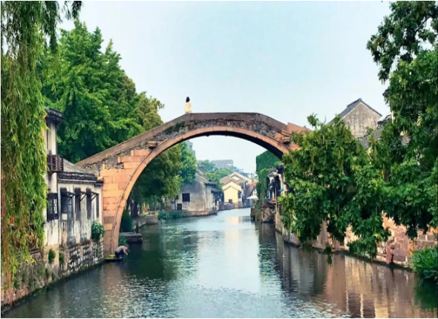 | D1：上午：  指定时间地点集合前往南浔，游览【南浔古镇】中国十大魅力名镇、中国历史文化名镇、国家AAAAA级景区——参观江南私家园林巨构——小莲庄，中国近代私家藏书楼觉察——嘉业堂，江南第一宅——张石铭旧宅，西风东渐之经典——刘氏梯号等景区。 | 中
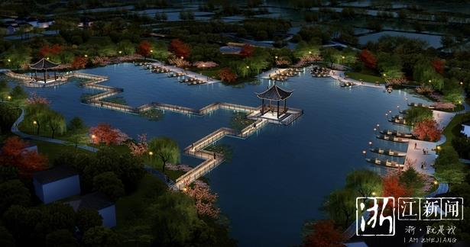 | 下午：午餐后游览：【千金福荫小镇】福荫童心小镇位于千金镇商墓村。商墓村位于南浔区最南端，与德清县钟管镇交界，占地面积3.86平方公里，总人口2100人。一直以来，商墓村依托潮音庙为特色旅游景点，围绕渔业、水乡、古村落等村庄特色，因地制宜开发乡村旅游。早在2010年，商墓村已成为全区首批省级旅游特色村。2014年更是获得国家AA级旅游景区的荣誉。潮音庙现每年接待游客15万人次以上。
二、服务标准：
- 交通：自带
2、门票：南浔古镇
3、用餐：600/桌
4、其他费用（人身意外险、导服）

